事项编码：050014401200261812X13330801

达到法定退休年龄前终止职工基本养老保险关系待遇核准支付服务指南

市人社局

达到法定退休年龄前终止职工基本养老保险关系待遇核准支付服务指南
一、适用范围
涉及的内容：申请终止参保关系支付基本养老保险待遇核准。
适用对象：个人
二、事项审查类型
即审即办
三、国家法律依据
中华人民共和国社会保险法实施细则 中华人民共和国人力资源和社会保障部 2011-07-01
第三条
参加职工基本养老保险的个人达到法定退休年龄后，累计缴费不足十五年（含依照第二条规定延长缴费）的，可以申请转入户籍所在地新型农村社会养老保险或者城镇居民社会养老保险，享受相应的养老保险待遇。
参加职工基本养老保险的个人达到法定退休年龄后，累计缴费不足十五年（含依照第二条规定延长缴费），且未转入新型农村社会养老保险或者城镇居民社会养老保险的，个人可以书面申请终止职工基本养老保险关系。社会保险经办机构收到申请后，应当书面告知其转入新型农村社会养老保险或者城镇居民社会养老保险的权利以及终止职工基本养老保险关系的后果，经本人书面确认后，终止其职工基本养老保险关系，并将个人账户储存额一次性支付给本人。
第六条
职工基本养老保险个人账户不得提前支取。个人在达到法定的领取基本养老金条件前离境定居的，其个人账户予以保留，达到法定领取条件时，按照国家规定享受相应的养老保险待遇。其中，丧失中华人民共和国国籍的，可以在其离境时或者离境后书面申请终止职工基本养老保险关系。社会保险经办机构收到申请后，应当书面告知其保留个人账户的权利以及终止职工基本养老保险关系的后果，经本人书面确认后，终止其职工基本养老保险关系，并将个人账户储存额一次性支付给本人。
参加职工基本养老保险的个人死亡后，其个人账户中的余额可以全部依法继承。
四、省级法律依据
浙江省人力资源和社会保障厅浙江省财政厅关于企业职工基本养老保险参保人员因病或非因工死亡丧葬补助金和抚恤金有关问题的通知 浙江省人力资源和社会保障厅、浙江省财政厅 2014-01-01 第一条 自2011年7月1日起，参加企业职工基本养老保险的个人（含未达到法定退休年龄的参保人员和退休、退职人员，以下简称参保人员）因病或非因工死亡后，其遗属可以领取丧葬补助金和抚恤金。 第二条 丧葬补助金标准统一为4000元。抚恤金标准按死亡的参保人员缴费年限（含视同缴费年限）确定，不满1年的发给2000元；1年（含）至15年（含）的统一为10000元；超过15年的，在发给10000元的基础上，每满1年（不满1年按1年计算）增发1000元，最多增发15000元。 第三条 丧葬补助金和抚恤金所需资金，从基本养老保险基金中列支。 第四条 2011年7月1日至2013年12月31日期间因病或非因工死亡的参保人员，其遗属按《浙江省劳动和社会保障厅浙江省财政厅关于调整企业职工死亡丧葬补助费和遗属生活困难补助费标准的通知》（浙劳社老〔2004〕224号）、《浙江省劳动和社会保障厅浙江省财政厅关于调整企业职工和企业退休人员因病或非因工死亡后一次性抚恤费标准的通知》（浙劳社老〔2006〕175号）规定的标准领取丧葬补助金和抚恤金，所需资金从基本养老保险基金中列支。 关于印发《关于完善企业职工基本养老保险制度的实施办法》的通知 浙江省劳动和社会保障厅 2006年5月1日起，参保人员到达国家规定的退休年龄时，全部缴费年限不符合按月领取养老金规定条件的，或本市城镇户籍参保人员虽经延长缴费但缴费年限仍不符合按月领取基本养老金条件的，不能按月享受基本养老金待遇。其个人账户储存额由养老保险经办机构一次性支付给本人，并按缴费年限每满1年，发给1个月本人指数化月平均缴费工资，同时终止基本养老保险关系。”
五、市级法律依据

六、县级规定

七、受理机构
市社会保险事业管理中心
八、决定机构
市社会保险事业管理中心
九、数量限制
无数量限制
无
十、申请条件
参保人员在职死亡/离境定居或外国籍人员回国
十一、禁止性要求
无禁止性要求
十二、申请材料目录

材料名称 | 材料形式 | 必要性及描述 | 备注
《达到法定退休年龄前终止参保关系待遇申请表》 | 纸质 | 必要
死亡证明 | 系统自动获取，如数据不全则需申请者提交 | 非必要
火化证明 | 系统自动获取，如数据不全则需申请者提交 | 非必要
遗属或继承人身份证 | 纸质或电子 | 非必要(选择发放渠道为继承人账户时，须提供)
遗属或继承人银行卡 | 纸质或电子 | 非必要
公正材料 | 纸质 | 非必要
外国户籍信息 | 纸质或电子 | 非必要
出国境定居批准文件 | 纸质或电子 | 非必要

十三、申请接收
申请方式：网上申请,现场窗口申请
联系电话：0570-3079629
办公地址: 衢州市行政服务中心（衢州市柯城区白云街道花园东大道169号）一楼，人力社保办事大厅 B01-B05号窗口;
十四、办理基本流程
环节 | 办理时限 | 办理人员 | 审批标准 | 办理结果
申请 | 申请人到政策法规处或邮件申报，并选择结果送达方式。
受理 | 即办 |  | 对申请材料进行初步审核。经审核，申请材料齐全、符合法定形式的，决定予以受理。申请材料齐全并符合法定形式，但申请材料需要核实的，应当决定予以受理，同时书面告知申请人需要核实的事项、理由及时间。申请材料存在可以当场更正的错误的，应当允许有权更正人当场予以更正，由更正人在更正处签名或者盖章、注明更正日期；经确认申请材料齐全，符合法定形式的，应当决定予以受理。申请材料不齐全或者不符合法定形式的，应当当场告知申请人需要补正的全部内容。 | 1. 材料齐全符合法定形式的予以受理；2. 材料不齐全或不符合法定形式的出具《补正告知书》；3.不属于备案范畴或者不属于本机关受理范围的予以解释说明。
审查/核准 | 即办 |  | 提交材料是否齐全、是否符合法定形式；材料需要核实的，核实相关材料。 | 对于审查通过的，作出准予备案决定，送达通知书；对于审查不通过的，作出不予备案的决定，送达《驳回通知书》。
决定 | 即办 |  | 根据审核情况，作出准予备案或不予备案的决定。 | 做出准予备案决定的，自作出决定之日起3个工作日送达相关文书。
送达 | 3个工作日 |  | 根据申请人选择的送达方式送达

十五、办理方式

十六、办结时限
法定时限：14工作日
承诺期限：即办
时限说明：
十七、收费依据及标准
收费依据 | 收费项目名称 | 收费标准 | 减免说明

十八、审批结果
无
十九、结果送达
自作出决定之日起3个工作日内送达
送达方式：电子文件网上送达
二十、行政相对人权利和义务
（一）符合法定条件、标准的，申请人有依法取得行政给付的平等权利，行政机关不得歧视。
（二）申请人申请行政给付，应当如实向行政机关提交有关材料和反映真实情况，并对申请材料实质内容的真实性负责。
二十一、咨询途径
电话咨询：0570-3079629
二十二、监督投诉渠道
电话投诉：0570-3086326或12345投诉热线
网上投诉：http://zxts.zjzwfw.gov.cn
二十三、办公地址和时间
受理地点：衢州市行政服务中心（衢州市柯城区白云街道花园东大道169号）一楼，人力社保办事大厅 B01-B05号窗口
受理接待时间：工作日。冬季：上午8:30-12:00，下午13:30-16:30；夏季：上午8:30-12:00，下午14:00-17:00

二十四、办理进程和结果公开查询
电话查询：0570-3079629
网上查询：bsjd.zjzwfw.gov.cn
二十五、办事者到办事现场次数
0次
次数说明：无

附录1 达到法定退休年龄前终止职工基本养老保险关系待遇核准支付流程图
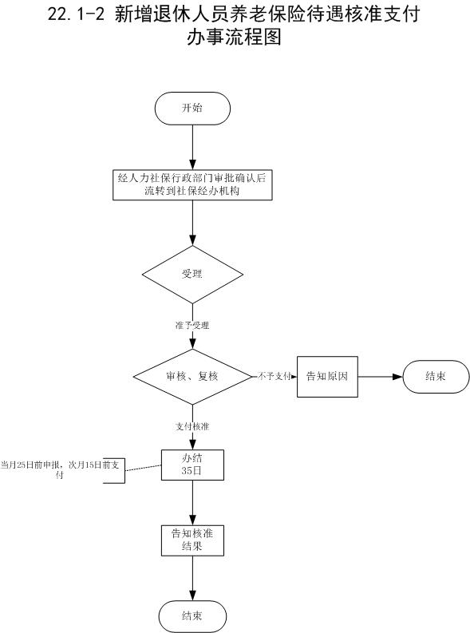

附录2 相关申请材料示范文本
材料空白表、示例表，请在“申请材料”中单独下载打印

附录3 常见问题解答
1、问题：
待遇发放至哪个银行账号？
解答：社会保障卡所属的银行账号。

